**УНІВЕРСИТЕТ БАНКІВСЬКОЇ СПРАВИ**

**ІНСТИТУТ БАНКІВСЬКИХ ТЕХНОЛОГІЙ ТА БІЗНЕСУ**

**КАФЕДРА КІБЕРБЕЗПЕКИ**

**КУРСОВА РОБОТА**

з дисципліни

**«КОМП’ЮТЕРНІ СИСТЕМИ ТА МЕРЕЖІ (РІВЕНЬ D - БЕЗПЕКА КОМП`ЮТЕРНИХ СИСТЕМ)»**

(назва дисципліни)

на тему: Розробка комп’ютерної мережі та конфігурування мережевого обладнання

Студента(ки) 2 курсу 207-Кбс групи

спеціальності «Кібербезпека»

(прізвище та ініціали)

Керівник:

к.т.н., доц,

Гордєєв Олександр Олександрович.

(посада, вчене звання, науковий ступінь,

прізвище та ініціали)

Національна шкала ______________

Кількість балів: _________________

Оцінка: ECTS __________________

Члени комісії

________________ ___________________________

(підпис) (прізвище та ініціали)

________________ ___________________________

(підпис) (прізвище та ініціали)

________________ ___________________________

(підпис) (прізвище та ініціали)

м. Київ – 2020 рік

**ТЕХНІЧНЕ ЗАВДАННЯ**

На розробку і конфігурування комп’ютерної мережі

1. Область застосування — комп’ютерні мережі.

2. Основа розробки — робочий навчальний план дисципліни.

3. Мета та експлуатаційне призначення:

3.1. мета - отримання практичних навичок проектування та конфігурування комп’ютерних мереж;

3.2. призначення розробки — навчальна курсова робота із дисципліни «Комп’ютерні системи та мережі (Рівень D - Безпека комп`ютерних систем)»;

4. Джерела розробки — індивідуальне завдання на курсовий проект із дисципліни, технічні рекомендації щодо проектування локальних та розподілених мереж та інші технічні матеріали для налаштування окремих компонентів мережі.

5. Технічні вимоги

5.1. Мережа складається з трьох окремих LAN, що об’єднуються WAN мережею, побудованою на основі технології віртуальних каналів.

5.2. Вимоги для проектування LAN1

5.2.1. Адреса мережі 172.20.14.0

5.2.2. Складається з п’яти сегментів, кількість робочих станцій в кожному з яких становить: 15, 3, 47, 100, 12.

5.2.3. Розподіл адресного простору має бути оптимальним;

5.2.4. Для об’єднання окремих сегментів використовуються 4 маршрутизатори;

5.2.5. З’єднання між маршрутизаторами здійснюються за допомогою скрученої пари;

5.2.6. Для обмеження проходження трафіку з одного сегменту в інший мають бути застосовані стандартні і розширені ACL. Стандартні списки мають заборонити проходження трафіку з мереж NET4 NET1 та NET5 відповідно до мереж NET4 NET1 та NET2. Розширені ACL мають заборонити проходження трафіку протоколів DNS, FINGER та FTP з NET2 до NET1 та HTTP HTTPS та ICMP з NET4 до NET3. ACL необхідно розмістити в найбільш вдалому місці.

5.2.7. У середині мережі використовується статична маршрутизація.

5.2.8. На маршрутизаторах Rt2-Rt4 налаштувати DHCP-сервіс і забезпечити динамічне призначення адрес хостам в мережах Net1-Net5.

5.2.9. На маршрутизаторі Rt1 налаштовано сервіс трансляції адрес NAT.

5.3. Вимоги для проектування LAN2

5.3.1. Адреса мережі 192.168.14.0/24

5.3.2. Складається з 5 сегментів, в яких розташовані ПК користувачів.

5.3.3. Розподілити адресний простір таким чином: в мережах, що з’єднують маршрутизатори, використовувати префікс 30 (маска 255.255.255.252), весь вільний простір, що залишається, рівномірно поділити між мережами, в яких розташовані Switch1- Switch5.

5.3.4. З’єднання між маршрутизаторами Rt4-Rt5 та Rt5-Rt3 здійснюється за допомогою послідовних інтерфейсів з використанням протоколів канального рівня HDLC та РРР відповідно. Інші з’єднання виконуються за допомогою скрученої пари.

5.3.5. Під’єднання мережі LAN2 до мережі WAN виконується через маршрутизатор Rt5.

5.3.6. В середині мережі використовується динамічна маршрутизація на основі протоколу OSPF.

5.3.7. На маршрутизаторі Rt5 налаштовано сервіс трансляції адрес NAT.

5.4. Вимоги для проектування LAN3

5.4.1. Реалізована на основі комутаторів Catalyst 2960 з підтримкою технології віртуальних мереж.

5.4.2. Поділена на три віртуальні сегменти, кожний з яких містить по два сервери.

5.4.3. На комутаторах Sw1 Sw2 до Vlan 2 належать порти FastEtherne16-FastEthernet19 та FastEthernet4-FastEthernet7 відповідно, до Vlan 3 FastEthernet20-FastEthernet123 та FastEthernet10-FastEthernet15 відповідно.

5.4.4. З’єднання між комутаторами здійснюються за допомогою скрученої пари і технології Gigabit Ethernet.

5.4.5. В віртуальних мережах VLAN1, VLAN2 та VLAN3 використовуються адреси 220.57.154.0, 143.230.0.0 та 37.0.0.0 відповідно.

5.5. Вимоги для проектування WAN

5.5.1. Об’єднання локальних мереж здійснюється за допомогою Frame Relay комутатора з використанням топології Full Mesh.

5.5.2. Адреси інтерфейсів маршрутизаторів, що під’єднані до Frame Relay мережі, належать до мережі з адресою 22.2.1.0/24

5.5.3. З’єднання між локальними мережами здійснюється за допомогою послідовних інтерфейсів.

5.6. Загальні вимоги до налаштувань маршрутизаторів

5.6.1. Встановити на всіх маршрутизаторах паролі на консольне з’єднання та на привілейований режим.

5.6.2. Налаштувати доступ через протокол SSH до шлюзових маршрутизаторів.

6. Апаратні вимоги - використання обладнання фірми Cisco

7. Текстова документація розробленої мережі повинна відповідати діючим стандартам України.

8. Стадії та етапи розробки мережі включать розробку та відлагодження окремих LAN та об’єднання LAN1-4 за допомогою WAN мережі.

Розробив студент групи 207-Кбс Бурий Юрій Андрійович

**МІНІСТЕРСТВО ОСВІТИ І НАУКИ УКРАЇНИ**

**УНІВЕРСИТЕТ БАНКІВСЬКОЇ СПРАВИ**

**НАВЧАЛЬНО-НАУКОВИЙ ІНСТИТУТ БАНКІВСЬКИХ ТЕХНОЛОГІЙ ТА БІЗНЕСУ**

**КАФЕДРА КІБЕРБЕЗПЕКИ**

**Варіант 14**

Спецiальність: «Кібербезпека»

Курс 2 Група 207-Кбс Семестр 3

Дисципліна Комп’ютерні системи та мережі (Рівень D - Безпека комп`ютерних систем)

**ЗАВДАННЯ**

**на курсову роботу студента/студентки**

. Бурого Юрія Андрійовича .

(прiзвище, iм`я, по батьковi)

1. **Тема курсової роботи**: Розробка комп’ютерної мережі та конфігурування мережевого обладнання

2. **Термiн здачi студентом закiнченої роботи ______**

**3. Постановка задачі.**

1. Розробити комп’ютерну мережу

2. Розрахувати адресний простір для мереж LAN1-LAN3

3. Створити конфігураційні файли для всіх мережевих пристроїв.

4. Виконати моделювання мережі засобами Cisco Packet Tracer.

Вихідні дані:

|  |  |  |  |  |  |  |  |  |  |  |  |  |  |  |  |  |  |  |
| --- | --- | --- | --- | --- | --- | --- | --- | --- | --- | --- | --- | --- | --- | --- | --- | --- | --- | --- |
| LAN №1 | підмережі | | ІР-адреса | | | Кількість хостів | | | | | | | | | | | | |
| Net1 | | | Net2 | | | Net3 | | | Net4 | | | Net5 |
| 172.20.14.0 | | | 15 | | | 3 | | | 47 | | | 100 | | | 12 |
| ст. ACL | | відпр. | | | отр. | | | відпр. | | | отр. | | | відпр. | | | отр. |
| Net4 | | | Net1 | | | Net5 | | | Net4 | | | Net1 | | | Net2 |
| розш. ACL | | відпр. | | | отр. | | | № прот | | | отр. | | | відпр. | | | отр. |
| Net3 | | | Net5 | | | 1,7,10 | | | Net1 | | | Net5 | | | 4,7,12 |
| LAN №2 | № сх. | | | ІР-адреса | | | | Serial HDLC | | | Serial PPP | | Шлюз | | | Тип маршрутизації | | |
| 4 | | | 192.168.14.0/24 | | | | Rt4-Rt5 | | | Rt5-Rt3 | | Rt5 | | | OSPF | | |
| LAN №3 | Net1 | Net2 | | | Net3 | | Switch1 | | | | | | | Switch3 | | | | |
| Vlan 2 | | | Vlan 3 | | | | Vlan 2 | | | Vlan 3 | |
| 220.57.154.0 | 143.230.0.0 | | | 37.0.0.0 | | 16-19 | | | 20-23 | | | | 4-7 | | | 10-15 | |

6. Дата видачі завдання “ 16 вересня ” 2020 р

**ЗМІСТ**

ВСТУП 10

РОЗДІЛ 1. Аналіз технічної частини 11

1.1 Аналіз сучасних технологій локальних та глобальних мереж 11

1.2 Розрахунок адресного простору 14

1.3 Вибір та налаштування способу маршрутизаторів 16

РОЗДІЛ 2. Конфігурування мережевого обладнання 18

2.1 Конфігурування базових функцій маршрутизаторів 18

2.2 Проектування віртуальних мереж 23

2.3 Конфігурування базових функцій комутаторів LAN 25

2.4 Конфігурування додаткових функцій маршрутизаторів 28

РОЗДІЛ 3. Налаштування безпеки та віддаленого доступу на активному обладнанні 31

3.1 Налаштування захисту та конфігурування функцій безпеки 31

3.2 Налаштування віддаленого доступу до активного обладнання 33

3.3 Моделювання та тестування роботи розробленої мережі 35

ВИСНОВКИ 39

СПИСОК ВИКОРИСТАНИХ ДЖЕРЕЛ 40

ДОДАТОК А 42

ДОДАТОК Б 44

АНОТАЦІЯ

Курсова робота призначена для закріплення практичних знань, умінь і навичок, одержаних під час навчання. Метою є отримання практичних навичок моделювання та розрахунку параметрів комп’ютерних мереж та аналіз їх функціонування у сучасному середовищі.

Завдання передбачає розробку структурної схеми комп’ютерної мережі, згідно варіанту, встановлення Ір-адрес мережевих інтерфейсів та налагодження серверів; планування дозволу імен, з’єднання окремих частин мережі за допомогою маршрутизаторів, моделювання потоків трафіку в мережі, розрахунок подвоєної затримки розповсюдження сигналу, формулювання висновків відносно працездатності та захисту комп’ютерної мережі.

ВСТУП

ЕР СЕРВЕР

Головною метою курсового проекту є систематизація, поглиблення і активне застосування та закріплення знань.

Курсовий проект складається з 3 розділів. У 1 аналіз технічної частини, у 2 конфігурування мережевого обладнання , та в 3 практичний розділ - в якому потрібно було розробити комп’ютерну мережу, що складається з 3 локальних мереж (центральний офіс, віддалений офіс, диспетчерський центр), з’єднаних serial-з’єднаннями.

Для виконання практичного завдання було використано програму Cisco Packet Tracer. Маршрутизація проводилась різними методами за допомогою масок змінної та сталої довжини (статична маршрутизація), за допомогою протоколів RIP, EIGRP та OSPF (динамічна маршрутизація). Також були остаточно закріплені знання по налаштуванню VLAN та Inter-VLAN. Безумовно та інформація, яку я засвоїв на курсі.

**РОЗДІЛ 1. Аналіз технічної частини**

**1.1 Аналіз сучасних технологій локальних та глобальних мереж**

Для класифікації комп’ютерних мереж використовуються різні ознаки, вибір яких полягає в тім, щоб виділити з існуючого різноманіття такі, які дозволили б забезпечити даній класифікаційній схемі такі обов’язкові якості:

- можливість класифікації всіх, як існуючих, так і перспективних КМ;

- диференціацію істотно різних мереж;

- однозначність класифікації будь-якої комп’ютерної мережі;

- наочність, простоту й практичну доцільність класифікаційної схеми.

Певна невідповідність цих вимог робить завдання вибору раціональної схеми класифікації КМ досить складної, такою, котра не знайшла до цього часу однозначного рішення. В основному КМ класифікують за ознаками структурної й функціональної організації.

По призначенню КМ розподіляються на:

* обчислювальні;
* інформаційні;
* змішані (інформаційно-обчислювальні).
* Обчислювальні мережі призначені головним чином для рішення завдань користувачів з обміном даними між їхніми абонентами. Інформаційні мережі орієнтовані в основному на надання інформаційних послуг користувачам. Змішані мережі поєднують функції перших двох.

По типу комп’ютерів, які входять до складу КМ, розрізняють:

1. однорідні комп’ютерні мережі, які складаються із програмно-спільних ЕОМ;

2. неоднорідні, до складу яких входять програмно-несумісні комп’ютери.   
  
Особливе значення займає класифікація по територіальній ознаці, тобто по величині території, що покриває мережа. І для цього є вагомі причини, тому що відмінності технологій локальних і глобальних мереж дуже значні, незважаючи на їхнє постійне зближення.  
Класифікуючи мережі по територіальній ознаці, розрізняють:

* + локальні (Local Area Networks – LAN) мережі;
  + глобальні (Wide Area Networks – WAN) мережі;
  + міські (Metropolitan Area Networks – MAN) мережі.

LAN– зосереджені на території не більше 1–2 км; побудовані з використанням дорогих високоякісних ліній зв’язку, які дозволяють, застосовуючи прості методи передачі даних, досягати високих швидкостей обміну даними порядку 100 Мбіт/с, Надавані послуги відрізняються широкою розмаїтістю й звичайно передбачають реалізацію в режимі on-line.

WAN – поєднують комп’ютери, розосереджені на відстані сотень і тисяч кілометрів. Часто використовуються вже існуючі не дуже якісні лінії зв’язку. Більше низькі, чим у локальних мережах, швидкості передачі даних (десятки кілобит у секунду) обмежують набір надаваних послуг передачею файлів, переважно не в оперативному, а у фоновому режимі, з використанням електронної пошти. Для стійкої передачі дискретних даних застосовуються більш складні методи й устаткування, чим у локальних мережах.

MAN– займають проміжне положення між локальними й глобальними мережами. При досить більших відстанях між вузлами (десятки кілометрів) вони мають якісні лінії зв’язку й високих швидкостей обміну, іноді навіть більше високими, чим у класичних локальних мережах. Як і у випадку локальних мереж, при побудові MAN уже існуючі лінії зв’язку не використовуються, а прокладаються заново. [1]

Глобальні мережі відрізняються від локальних тем, що розраховані на необмежене число абонентів і використовують, як правило, не занадто якісні канали зв’язку й порівняно низьку швидкість передачі, а механізм керування обміном у них у принципі не може бути гарантовано швидким. У глобальних мережах набагато важливіше не якість зв’язку, а сам факт її існування.

Правда, зараз уже не можна провести чітку й однозначну межу між локальними й глобальними мережами. Більшість локальних мереж має вихід у глобальну мережу, але характер переданої інформації, принципи організації обміну, режими доступу до ресурсів усередині локальної мережі, як правило, сильно відрізняються від тих, що прийнято в глобальній мережі. І хоча всі комп’ютери локальної мережі в даному випадку включені також і в глобальну мережу, специфіки локальної мережі це не скасовує. Можливість виходу в глобальну мережу залишається всього лише одним з ресурсів, поділюваних користувачами локальної мережі. [2]

**1.2 Розрахунок адресного простору**

Сам Internet не бачить організації підмереж, так що організація підмереж відома і розпізнається тільки локально всередині загальної мережі. Однак будучи один раз утворена, кожна підмережа локально діє як окрема мережа, і комунікація між підмережами вимагає того ж, що й комунікація між мережами. Комп'ютери в різних підмережах не можуть бачити один одного, доки не передбачено спеціального способу для цього. Очевидно, що 16777214 адрес станцій мережі класу A незручні для використання, як і 65534 адрес класу B. Звичайно неможливо використати такий розмір мережі, однак існує простий спосіб організації підмереж в мережах класів A і B: підмереж класу A у вигляді еквівалентних мереж класу B і підмереж класу B у еквівалентні мережі класу C. Зауважимо ще раз, що організація підмереж є тільки внутрішньою, а зовні мережа класу A завжди залишається такою. [3]

Використаємо для прикладу мережу класу C і розглянемо, як можна утворити підмережу. Нехай мережева адреса є 192.168.255.0 і мережева маска для неї є 255.255.255.0. Маємо 8 бітів для адрес станцій, що дає можливих 254 адреси. Нагадаємо, що адреси станцій з усіма двійковими одиницями (тобто 255) або з усімома нулями (тобто 0) не можна застосовувати. Для маски можна призначити будь-які з бітів, зарезервованих в мережевій адресі класу C для станції, тобто від 1 до 6 бітів, однак не можна вживати 7 бітів, бо це означатиме 0 станцій. Зауважимо, що перші три 255.255.255 не змінюються. Доброю практикою при організації підмереж є виділення бітів у мережевій масці неперервно зліва направо. Це не вимога, однак впровадження інших варіантів не дає добрих результатів. Використання адресних біт для утворення підмереж наведені в таблицях (табл. 1.1).

**Таблиця 1.1**

**Підбір значень**

|  |  |  |
| --- | --- | --- |
| **№ Net** | **Кількість хостів** | **Найближче число** |
| **1** | **5** | **8** |
| **2** | **3** | **8** |
| **3** | **47** | **64** |
| **4** | **100** | **128** |
| **5** | **12** | **12** |

По-друге, переведення отриманих чисел у двійкову систему **(табл. 1.2)**

**Таблиця 1.2**

**Переведення у двійкову систему**

|  |  |  |
| --- | --- | --- |
| **№ Net** | **Значення** | **Двійкова система** |
| **1** | **8** | **11111000** |
| **2** | **8** | **11111000** |
| **3** | **47** | **11000000** |
| **4** | **100** | **10000000** |
| **5** | **12** | **11110000** |

По-третє, переведення отриманих чисел у десяткову систему **(табл. 1.3)**

**Таблиця 1.3**

**Переведення у двійкову систему**

|  |  |  |
| --- | --- | --- |
| **№ Net** | **Значення** | **Двійкова система** |
| **1** | **11111000** | **192** |
| **2** | **11111000** | **192** |
| **3** | **11000000** | **248** |
| **4** | **10000000** | **240** |
| **5** | **11110000** | **248** |

Перші 24 біти в IP-адресі можна ігнорувати (у нашому прикладі це десяткове 192.168.255), оскільки вони відносяться до базової мережі, в якій організуються підмережі. При використанні двобітової мережевої маски для підмережі 0 бачимо, що останні 8 бітів завжди починаються від 008, що означає їх десятковий еквівалент в інтервалі від 0 до 63. Оскільки всі нулі та всі одиниці в адресі станції не можна використовувати, то це виключає із вжитку 0 і 63, так що залишаються числа від 1 до 62. Для підмережі 2 перші два біти останнього октету адреси для всіх станцій підмережі завжди рівні 108, так що наявні комбінації решти шести бітів дають десяткові числа від 128 до 191. Виключаючи вживання всіх нулів та всіх одиниць в адресах станцій, отримуємо прийнятні числа від 129 до 190, що знову забезпечує 62 станції.

**1.3 Вибір та налаштування способу маршрутизації**

Зв'язок між різними VLAN вимагає роутер або якась форма маршрутизації. Маршрутизація між локальними мережами VLAN може бути здійснена за допомогою перемикача рівня 3 або використовувати більш популярну форму маршрутизації між вланами, що називається маршрутизатором на палиці. Вимикачі 3 рівня досить дорогі, що є основною причиною популярності маршрутизатора на конфігурації палиці. У цій публікації я покажу кроки для налаштування маршрутизації Inter VLAN в маршрутизаторі Cisco, який також називається маршрутизатором на паличці.

На діаграмі нижче показаний наш сценарій. Комутатор налаштований двома мережами VLAN 2 і 3. ПК у VLAN 2 матиме IP 192.168.2.0/24 мережі, а ПК у VLAN 3 матиме IP 192.168.3.0/24 мережі. Аналогічно, Host A і Host E перебувають у VLAN 3, а Host B і Host C - у VLAN 2. Кожному хосту присвоєний IP, як показано нижче(рис. 1.1).

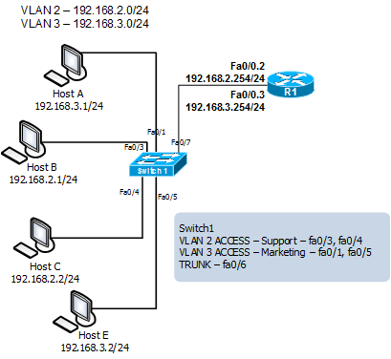

Рисунок 1.1 – присвоєння IP

Для того, щоб міжлайн маршрутизація працювала, вам потрібно створити TRUNK-зв'язок між Switch і маршрутизатором. Тут нам потрібно створити TRUNK-зв’язок між Switch1 та R1. Fa0 / 0 R1 підключений до Fa0 / 7 комутатора1. Інтерфейс маршрутизатора, підключений до комутатора, повинен мати допоміжні інтерфейси, створені за допомогою капсулювання dot1q. Під інтерфейс - це логічний інтерфейс, який є частиною фізичного інтерфейсу. Додатковий інтерфейс може бути налаштований з різною IP-адресою. Ви можете налаштувати безліч допоміжних інтерфейсів під одним фізичним інтерфейсом.[4]

**РОЗДІЛ 2. Конфігурування мережевого обладнання**

**2.1 Конфігурування базових функцій маршрутизаторів**

Підключення до маршрутизатора здійснюється через Telnet на IP-адресу будь-якого з його інтерфейсів або за допомогою будь термінальної програми через послідовний порт комп'ютера, пов'язаний з консольним портом маршрутизатора. Останній спосіб краще, тому що процес конфігурування маршрутизатора може змінювати параметри IP-інтерфейсів, що призведе до втрати з'єднання, встановленого через Telnet. Крім того, з міркувань безпеки доступ до маршрутизатора через Telnet слід заборонити.

При роботі в командному рядку Cisco IOS існує кілька контекстів (режимів введення команд).

Контекст користувача відкривається при приєднанні до маршрутизатора; зазвичай при підключенні через мережу потрібно пароль, а при підключенні через консольний порт пароль не потрібен. У цей же контекст командний рядок автоматично переходить при тривалій відсутності введення в контексті адміністратора. У контексті користувача доступні тільки прості команди (деякі базові операції для моніторингу), що не що впливають на конфігурацію маршрутизатора. Вид запрошення командного рядка:

маршрутизатор>

Замість слова маршрутизатора виводиться ім'я маршрутизатора, якщо воно встановлено.

Контекст адміністратора (контекст "Exec") відкривається командою дозволу, поданої в контексті користувача, при цьому зазвичай потрібно пароль адміністратора. У контексті адміністратора доступні команди, що дозволяють отримати повну інформацію про конфігурації маршрутизатора і його стані, команди переходу в режим конфігурування, команди збереження та завантаження конфігурації. вид запрошення командного рядка:

Router #

Зворотний перехід в контекст користувача проводиться за командою відключення або по закінчення встановленого часу не активності. Завершення сеансу роботи – команда виходу.

Глобальний контекст конфігурування відкривається командою конфігурації терміналу ("Конфігурувати через термінал»), поданої в контексті адміністратора. Глобальний контекст конфігурування містить як безпосередньо команди конфігурування маршрутизатора, так і команди переходу в контексти конфігурування підсистем маршрутизатора. [5]

Контекст конфігурування інтерфейсу відкривається командою інтерфейсу ім’я інтерфейсу (наприклад, інтерфейс serial0), поданої в глобальному контексті конфігурування;

Контекст конфігурування процесу динамічної маршрутизації відкривається командою маршрутизатора протокол номер процесу (наприклад, маршрутизатора OSPF 1, поданої в глобальному контексті конфігурації). Існує безліч інших контекстів конфігурування. деякі контексти конфігурування знаходяться всередині інших контекстів конфігурування.

Вид запрошення командного рядка в контекстах конфігурування, які будуть зустрічатися найчастіше:

router(config)# / глобальний /

outer(config-if)# / інтерфейсу /

rounter(config-router)# / динамічної маршрутизації /

rounter(config-line)# / термінальної лінії /

Користувачі повинні запам'ятати вид запрошень командою рядка у всіх вищевказаних контекстах і правила переходу з контексту в контекст. Надалі приклади команд завжди будуть даватися разом із запрошеннями, з яких студенти повинні визначати контекст, в якому подається команда. Приклади не міститимуть вказівок, як потрапити в необхідний контекст.

Вихід з глобального контексту конфігурування в контекст адміністратора, а також вихід з будь-якого під контексту конфігурування в контекст верхнього рівня виробляється командою виходу або Ctrl-Z. Крім того, команда кінця, подана в будь-якому з контекстів конфігурування негайно завершує процес конфігурування і повертає оператора в контекст адміністратора.

Всі команди і параметри можуть бути скорочені (наприклад "enable" - "en", "configure terminal" - "conf t"); якщо скорочення виявиться неоднозначним, маршрутизатор повідомить про це, а після натискання табуляції видасть варіанти, відповідні введеному фрагменту.

У будь-якому місці командного рядка для отримання допомоги може бути використаний знак питання:

Router #? / Список всіх команд даного контексту з коментарями /

Router # Co? / Список всіх слів у цьому контексті введення, що починаються на "Со" /

Router # Conf? / Список всіх параметрів, які можуть слідувати за командою Config - / [6]

Це налаштування Cisco IOS з якими вона буде завантажена, воно зберігаються в пам'яті яка не залежить від електроживлення. Якщо в процесі конфігурування ви досягли тих налаштувань із якими Cisco має працювати постійно необхідно скопіювати running-config в пам'ять, яка не залежить від електроживлення.

Router # copy running-config startup-config

Якщо навпаки:

Router # copy startup-config running-config

У тому випадку, якщо потрібно повернути налаштування робочої конфігурації до тієї з якою вона може бути завантажена. Команді show running-config можна вказувати додаткові уточнення. Приклади:

Router # show running-config interface fastethernet0 / 0

Router # show running-config | redirect tftp: / / 192.168.0.7/config1.txt

Володіючи налаштованим tftp сервером, таким способом можна скопіювати працюючу конфігурацію.

Router # show running-config | exclude!

Виводить на екран всі дані крім рядків починаються з знака! (Коментар)

Налаштування інтерфейсів проводитися через режим конфігурації в режимі enable.

Router# config terminal

Router(config)#interface fastethernet0/0

Вибравши цей інтерфейс для початку включимо його.

Router (config-if) # no shutdown

За замовчуванням багато пристроїв Cisco в конфігураційному файлі відключають порти. Тому спочатку потрібно включити порт.

Router (config-if) # description uplink la la la

Призначення IP адреси і маски підмережі проводиться тут же

Router (config-if) # ip address 10.1.1.24 255.255.255.0

Кілька ip адрес на один інтерфейс налаштовується через secondary

Router(config-if)# ip address 192.168.30.24 255.255.255.0 secondary

Коротко базові команди:

release renew resume

show interfaces - говорить сам за себе

enable - перемкнутися в режим адміністратора

disable - вийти з режиму адміністратора

configure terminal - для початку конфігурування пристрою

exit, end - вихід з режиму конфігурації

interface та ім'я інтерфейсу наприклад ethernet0, fastEthernet1, serial1 - для конфігурації інтерфейсу

line c ім'ям наприклад vty, console, tty - для конфігурації лінії

router із зазначенням протоколу маршрутизації rip, igrp, bgp - перейти в режим конфігурування маршрутизації

show version - вивід загальної інформації

how version | include uptime - вибірка певного із загального

show history - останні 10 команд

show user - хто підключений

show running-config (тільки в режимі enable) - конфігурація зберігає всі зміни які були внесені в налаштування IOS протягом роботи з ним, вона буде стерта при перезавантаженні

show startup-config - настройки IOS з якими вона буде завантажена

show running-config interface fastethernet0 / 0

show running-config | redirect tftp: / / 192.168.100.100/config_ios.txt - якщо налаштований tftp сервер, можна скопіювати працюючу конфігурацію.

show running-config | exclude! - Виводить на екран всі дані крім рядків починаються з знака!

copy running-config startup-config - копіювання налаштувань в постійну пам'ять, так само можна навпаки

**2.2 Проектування віртуальних мереж**

Віртуальною локальною мережею VLAN (Virtual Local Area Network) будемо називати логічну групу вузлів мережі, кадри яких, у тому числі й широкомовні, на канальному рівні повністю ізольовані від інших вузлів мережі, що не входять до даної групи. Із цього випливає, що передача кадрів між різними VLAN на підставі MАС-адреси неможлива незалежно від типу адреси (одиночної, групової або широкомовної). У той же час усередині VLAN кадри передаються відповідно до технології канального рівня. Тому така логічна сегментація дозволяє логічну структуру мережі Ethernet зробити незалежною від її фізичної структури.

Треба також відмітити, що вузли, які належать до однієї логічної групи можуть бути фізично приєднані до різних комутаторів. Таким чином, застосування VLAN призводить до обмеження розповсюдження широкомовних кадрів, а також кадрів, які розсилає комутатор по всіх своїх портах у випадку відсутності МАС-адреси отримувача кадру в його МАС-таблиці, тільки в межах однієї VLAN. Це в свою чергу дає можливість зменшити частку широкомовних кадрів у мережі й імовірність виникнення широкомовних штормів, що можуть суттєво погіршити характеристики продуктивності мережі. Застосування VLAN забезпечує можливість гнучкого розділення користувачів на ізольовані групи, тобто кінцеві вузли користувачів (наприклад, персональні комп’ютери) будуть ізольовані один від одного на канальному рівні.

Також VLAN дозволяє покращити характеристики безпеки мережі за рахунок обмеження області розповсюдження кадрів другого рівня і реалізації необхідної політики взаємодії користувачів з різних VLAN за допомогою обладнання комутації третього рівня. Крім того, VLAN надає можливість спрямування за необхідними трактами передачі у випадку, якщо їх декілька, кадрів другого 6 рівня, що дозволяє встановити необхідний розподіл потоків кадрів у певному сегменті мережі. Комутатор 1 Логічна група 1 - група комп'ютерів, кадри Ethernet яких не повинні надходити до комп'ютерів з логічної групи 2 Логічна група 2 - група комп'ютерів, кадри Ethernet яких не повинні надходити до комп'ютерів з логічної групи 1 VLAN 100 VLAN 200 Комутатор 1 Логічна група 1 - група комп'ютерів, кадри Ethernet яких не повинні надходити до комп'ютерів з логічної групи 2 Логічна група 2 - група комп'ютерів, кадри Ethernet яких не повинні надходити до комп'ютерів з логічної групи 1 VLAN 100 VLAN 200.

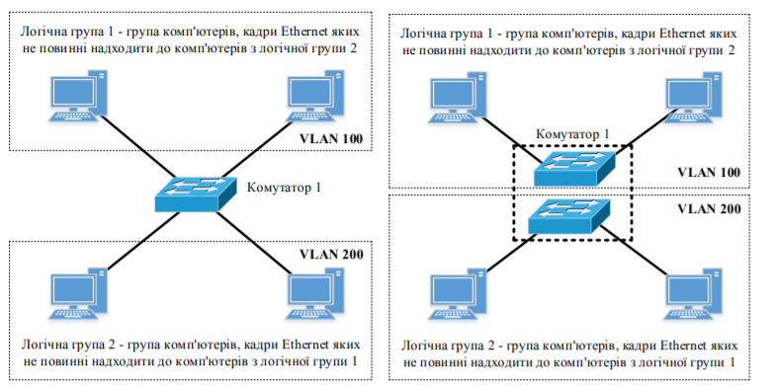

а) б)

а) фізична структура мережі (для кожної з VLAN алгоритм прозорого моста виконується окремо);

б) логічна структура мережі (один фізичний комутатор відповідає двом окремим умовним комутаторам, які знаходяться у різних VLAN) Рисунок 1.1 – Приклад сегментації мережі на основі VLAN. [7]

**2.3 Конфігурування базових функцій комутаторів LAN**

Світч (від англійського switch) - це мережевий комутатор, який пов'язує між собою кілька пристроїв в одній локальній мережі (LAN).

Автономні комутатори Ethernet широко використовувалися в домашніх мережах за багато років до того, як стали популярними домашні широкосмугові маршрутизатори. Сучасні домашні маршрутизатори інтегрують в себе Ethernet-світчі як одну зі своїх основних функцій.

Високопродуктивні мережеві комутатори і раніше широко використовуються в корпоративних мережах і центрах обробки даних. Світчі іноді називають комутаторами, мостами або MAC-мостами.

У той час як можливості комутації існують для різних типів мереж, включаючи ATM, Fibre Channel і Token Ring, комутатори Ethernet є найбільш поширеним типом.

Самі распрострагненние комутатори Ethernet, такі як усередині широкосмугових маршрутизаторів, підтримують швидкості 1 Гбіт / с для кожного окремого каналу. Комутатори в центрах обробки даних зазвичай підтримують швидкість 10 Гбіт / с на канал.

Різні моделі мережевих комутаторів підтримують різну кількість підключених пристроїв. Мережеві комутатори споживчого рівня забезпечують чотири або вісім підключень для пристроїв Ethernet, тоді як корпоративні комутатори зазвичай підтримують від 32 до 128 підключень.

Комутатори можуть бути додатково підключені один до одного для додавання все більшого числа пристроїв в локальну мережу. [8]

Налаштування SSH і Telnet для локального входу і рівня привілеїв 15.

Router(config)# line vty 0 4

Router(config-line)# privilege level 15

Router(config-line)# login local

Router(config-line)# transport input telnet

Router(config-line)# transport input telnet ssh

Router(config-line)# exit[8]

ACL (Access Control List) - це набір текстових виразів, які щось дозволяють, або щось забороняють. Зазвичай ACL дозволяє або забороняє IP-пакети, але крім усього іншого він може заглядати всередину IP-пакета, переглядати тип пакету, TCP і UDP порти. Також ACL існує для різних мережевих протоколів (IP, IPX, AppleTalk і так далі). В основному застосування списків доступу розглядають з точки зору пакетної фільтрації, тобто пакетна фільтрація необхідна в тих ситуаціях, коли у вас коштує обладнання на кордоні Інтернет і вашої приватної мережі і потрібно відфільтрувати непотрібний трафік.

Функціонал ACL складається в класифікації трафіку, потрібно його перевірити спочатку, а потім щось з ним зробити в залежності від того, куди ACL застосовується. ACL застосовується скрізь, наприклад:

• На інтерфейсі: пакетна фільтрація

• На лінії Telnet: обмеження доступу до маршрутизатора

• VPN: який трафік потрібно шифрувати

• QoS: який трафік обробляти пріоритетно

• NAT: які адреси транслювати

Налаштування

Самі ACL створюються окремо, тобто це просто якийсь список, який створюється в глобальному конфіги, потім він присвоюється до інтерфейсу і тільки тоді він і починає працювати. Необхідно пам'ятати деякі моменти, для того, щоб правильно налаштувати списки доступу:

• Обробка ведеться строго в тому порядку, в якому записані умови

• Якщо пакет збігся з умовою, далі він не обробляється

• В кінці кожного списку доступу варто неявний deny any (заборонити все)

• Розширені ACL потрібно розміщувати як можна ближче до джерела, стандартні ж якомога ближче до одержувача

• Не можна розмістити понад 1 списку доступу на інтерфейс, на протокол, на напрям

• ACL не діє на трафік, згенерований самим маршрутизатором

• Для фільтрації адрес використовується WildCard маска. [8]

**2.4 Конфігурування додаткових функцій маршрутизаторів**

Основними функціями IP-маршрутизатора є створення таблиці маршрутизації і просування IP-пакетів на основі даних цієї таблиці. Для виконання цих функцій маршрутизатор повинен підтримувати протокол IP, а також протоколи маршрутизації. Крім цих базових функцій сучасні IP-маршрутизатори підтримують ряд важливих і більш складних функцій, які перетворюють IP-маршрутизатори в гнучкі і потужні багатофункціональні пристрої з обробки трафіку. У цьому розділі ми розглянемо найбільш важливі з нетривіальних можливостей IP-маршрутизаторів, часто використовувані адміністраторами мереж.

Маршрутизатор є прикордонним пристроєм, що з'єднує мережу з зовнішнім світом. Тому природно покласти на нього функції щодо захисту мережі від зовнішніх атак. Ці функції IP-маршрутизатори виконують шляхом фільтрації призначеного для користувача трафіку відповідно до різноманітними ознаками, що передаються в IP-пакетах: адресами відправника і одержувача, ідентифікатором типу протоколу, вкладеним в IP-пакет, ідентифікатором типу додатка, що генерує цей трафік. Подібна функціональність запобігає проникненню небажаного трафіку у внутрішню мережу і знижує ймовірність атаки на її хости. Важливу роль у захисті внутрішніх ресурсів мережі грає технологія трансляції мережевих адрес (NAT), яка дозволяє приховати від зовнішніх користувачів реальні адреси, використовувані хостами мережі.

Порівняно новим властивістю IP-мереж є підтримка параметрів якості обслуговування (QoS). Окремі механізми, необхідні для контролю і запобігання перевантажень, IP-маршрутизатори підтримують на протязі вже довгого часу, однак стандарти систем забезпечення QoS були розроблені для IP-мереж тільки в кінці 90-х. Існують дві технології підтримання параметрів QoS для IP-мереж - це інтегроване та диференційоване обслуговування. Перша забезпечує якість обслуговування для окремих потоків, а друга розроблена для агрегованих потоків, що представляють невелике число класів трафіку.

Ще одним дуже перспективним напрямком в розвитку стека TCP / IP є групове мовлення (multicast). Крім великих комерційних перспектив ця технологія захоплює дослідників своєю складністю. Дійсно, трохи завдань можна порівняти за грандіозністю з проблемою створення ефективного механізму одночасної доставки інформації мільйонам і мільярдам людей і пристроїв у всесвітньому масштабі. [10]

Налаштування OSPF виконується таким чином.

Для кожного маршрутизатора необхідно створити процес OSPF командою router ospf номер-процесу, який саме номер ми вкажемо - не має значення, для простоти будемо всюди використовувати 1, далі треба описати всі мережі, що входять в процес маршрутизації за допомогою команди network. Коли ми вказуємо деяку мережу, це призводить до двох наслідків:

Інформація про цю мережі починає передаватися іншим маршрутизаторів (за умови, що на маршрутизаторі є робочий інтерфейс в даній мережі)

Через інтерфейс, що знаходиться в цій мережі маршрутизатор починає спілкуватися з сусідами.

Таким чином, необхідно вказувати на кожному маршрутизаторі все мережі, безпосередньо підключені до нього. Винятком є ​​R1 - на ньому не треба вказувати мережу 10.10.10.0, так як, по-перше, з того боку знаходиться провайдер, який нічого не знає про наш внутрішній OSPF і з ним не треба встановлювати сусідських відносин (він просто прописує статичний маршрут в наші мережі), з іншого боку до провайдера тож піде маршрут за замовчуванням, тому саме про мережу 10.10.10.0 нікому з внутрішніх маршрутизаторів знати не обов'язково. Налаштуємо маршрутизацію. [9]

R1

R1(config)#router ospf 1

R1(config-router)#network 192.168.0.0 0.0.0.3 area 0

При додаванні мереж використовується wildcard маска, обернена до масці підмережі. В даному випадку 255.255.255.255-255.255.255.252=0.0.0.3.

R2

R2(config)#router ospf 1

R2(config-router)#network 192.168.0.0 0.0.0.3 area 0

00:37:37: %OSPF-5-ADJCHG: Process 1, Nbr 192.168.0.1 on FastEthernet0/0 from LOADING to FULL, Loading Done

R2(config-router)#network 192.168.1.0 0.0.0.255 area 0

Видно, що як тільки ми прописали з двох сторін одну і ту ж мережу, маршрутизатори відразу ж встановили сусідські відносини. Так само ми прописали нашу «локальну» мережу 192.168.1.0 - щоб повідомити маршрутизаторів про неї. Список сусідів можна побачити:

R2#show ip ospf neighbor

Neighbor ID Pri State Dead Time Address Interface

192.168.0.1 1 FULL/BDR 00:00:36 192.168.0.1 FastEthernet0/0

Поки у R2 тільки один сусід - R1, так як на R3 і R4 - ще не включений OSPF і не додана мережа 192.168.14.0

R3

R3(config)#router ospf 1

R3(config-router)#network 192.168.14.0 0.0.0.255 area 0

00:43:23: %OSPF-5-ADJCHG: Process 1, Nbr 192.168.2.1 on FastEthernet0/0 from LOADING to FULL, Loading Done

R3(config-router)#network 192.168.3.0 0.0.0.255 area 0

R4

R4(config)#router ospf 1

R4(config-router)#network 192.168.4.0 0.0.0.255 area 0

R4(config-router)#network 192.168.14.0 0.0.0.255 area 0

R4(config-router)#

00:44:43: %OSPF-5-ADJCHG: Process 1, Nbr 192.168.3.1 on FastEthernet0/0 from LOADING to FULL, Loading Done

00:44:43: %OSPF-5-ADJCHG: Process 1, Nbr 192.168.2.1 on FastEthernet0/0 from LOADING to FULL, Loading Done

**РОЗДІЛ 3. Налаштування безпеки та віддаленого доступу на активному обладнанні**

**3.1 Налаштування захисту та конфігурування функцій безпеки**

Під час налаштування мережевого обладнання важливо пам'ятати про налаштування базових параметрів безпеки обладнання, так як саме вони запобігають більшу частину загроз безпеки. Вбудований функціонал захисту забезпечує базовий і необхідний рівень безпеки, який запобігає поширені види атак зловмисників. Мережеві адміністратори не забувають це робити, але прості системні адміністратори часто нехтують даними настройками і залишають їх без змін.

Паролі використовуються для захисту від несанкціонованого доступу. Паролем можна захистити доступ до:

• консолі. Встановлення пароля для консолі виконується за допомо-гою команд

Router(config)#line console 0

Router(config-line)#password

Router(config-line)#login

• віртуальної лінії терміналу (virtual terminal – VTY). Telnet-доступ. Одночасно може бути встановлено кілька Telnet-сеансів. Для кожної лінії пароль можна встановити індивідуально, а можна один для всіх ліній. Встановлення пароля виконується за допомогою команд

Router(config)# line vty 0 4

Router(config-line)# password

Router(config-line)# login

• привілейованого режиму роботи. Для обмеження доступу до привілейованого режиму слід ввести команду

Router(config)# enable secret .

Для збереження пароля тут використовується одностороннє шифру-вання за алгоритмом MD5, що унеможливлює відновлення пароля. Якщо дана команда не підтримується можна скористатись командою

Router(config)# enable password ,

але в такому випадку пароль буде зберігатись в конфігураційних файлах у незашифрованому вигляді. Для заборони відображення пароля у відкритому вигляді можна скористатись командою

Router(config)# service password-encryption.

В такому випадку будуть шифруватися усі паролі (крім пароля заданого за командою enable secret), але рівень захисту інформації тут невисо-кий.

Для відмінення шифрування усіх паролів використовується команда

Router(config)#no service password-encryption. [10]

**3.2 Налаштування віддаленого доступу до активного обладнання**

Для віддаленого управління необхідно вказати спосіб аутентифікації користувача командою login local Після виконання цього кроку і за умови, що інтерфейс управління маршрутизатора доступний користувачеві, стає можливим підключення до маршрутизатора за допомогою протоколу telnet.Для цього необхідно з командного рядка робочої станції адміністратора виконати команду Повинен піти запит користувача і пароля, які були задані в кроці 1. Після успішної авторизації буде доступний спрощений режим управління маршрутизатора (зі стрілкою «>«). Для доступу до привілейованого режиму (#) необхідно ввести команду

enable

R-DELTACONFIG (config)#

line vty 0 4

ogin local

C:\Documents and Settings\***>telnet 192.168.0.1

Налаштування доступу telnet:

dyn1 (config) # line vty 0 15

dyn1 (config-line) # login

dyn1 (config-line) # password cisco

При підключенні відразу потрапити в привілейований режим:

dyn1 (config) # line vty 0 15

dyn1 (config-line) # privilege level 15

Налаштування доступу до SSH

Крок 1: Налаштування Увімкнути пароль. (Необов’язково)

ASA (конфігурація) # включити систему паролів @ 123

Крок 2: Створіть ім'я користувача з паролем.

ASA (конфігурація) # ім'я користувача bipin пароль cisco @ 123

Крок 3. Налаштуйте це локальне ім'я користувача для автентифікації з SSH.

ASA (конфігурація) # aaa аутентифікація ssh-консолі LOCAL

Крок 4: Створіть пара ключів RSA.

ASA (config) # криптовалюта генерує модуль 1024 ІНФОРМАЦІЯ: Назва ключів буде: Починається процес генерації ключів. Будь ласка, зачекайте ...

Крок 5: Тепер вкажіть лише конкретні хости або мережу для підключення до пристрою за допомогою SSH.

ASA (конфігурація) # ssh 192.168.14.0 255.255.255.0 довіри ASA (конфігурація) # ssh 172.16.14.0 255.255.255.0

Тепер ви можете отримати доступ до пристрою за допомогою SSH із мережі 192.168.14.0 та 172.16.14.0. [11]

**3.3 Моделювання та тестування роботи розробленої мережі**

Побудова розпочалась з LAN1(рис.3.1).

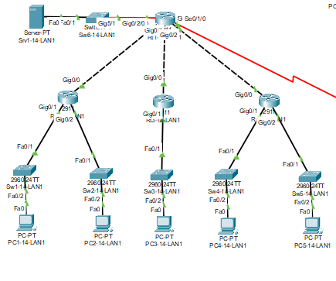

Рисунок 3.1 – Структурна схема LAN1

Проводимо тестування налаштованого LAN1. Існує два методи тестування:

* запуск пакетів за допомогою команди ping в консолі(рис.3.2)
* запуск пакетів у режимі симуляції(рис.3.3)

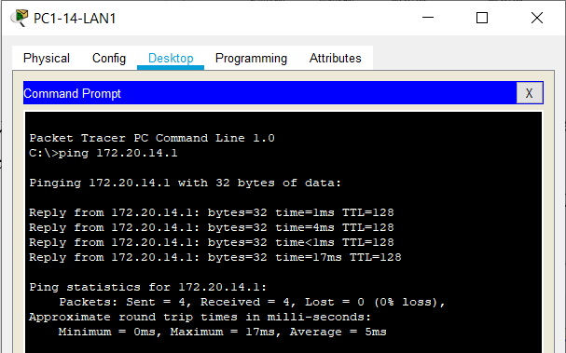

Рисунок 3.2 – Тестування командою ping

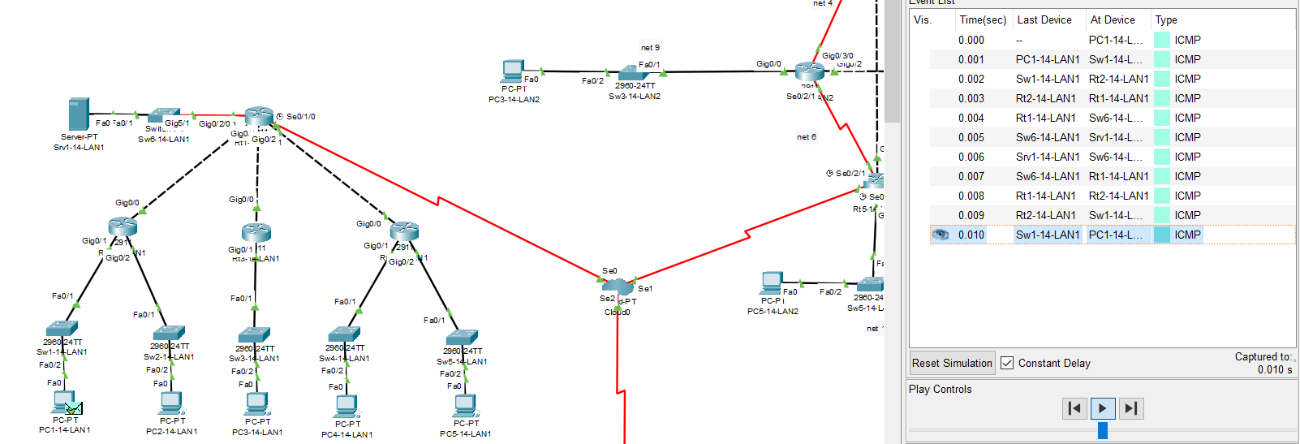

Рисунок 3.3 – Тестування у режимі симуляції

Статична маршрутизація була налаштована за такими записами (рис.3.4).

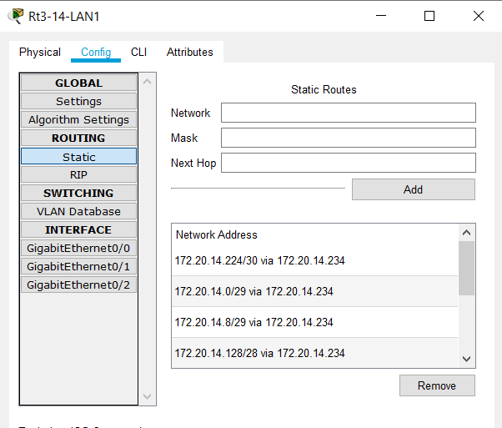

Рисунок 3.4 – таблиця маршрутизації RT3

Також було налаштовано списки керування доступом (OSPF), результат налаштування можна перевірити за допомогою команди show run.

Побудова LAN2 (рис3.5).

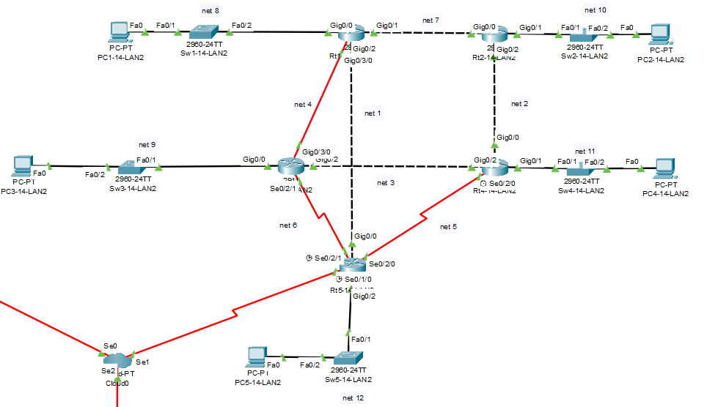

Рисунок 3.5 – Структурна схема LAN2

Надалі проводимо тестування налаштованого LAN2 (рис3.6).

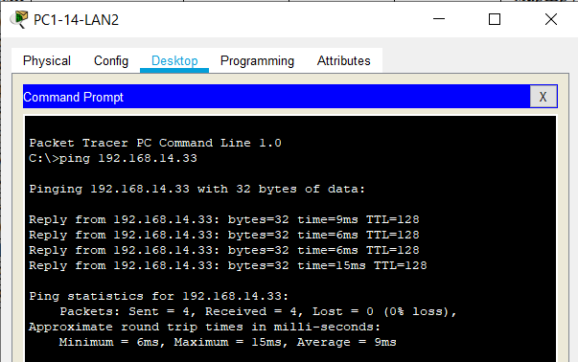

Рисунок 3.6 – Тестування командою ping

Побудова LAN3 (рис3.7).

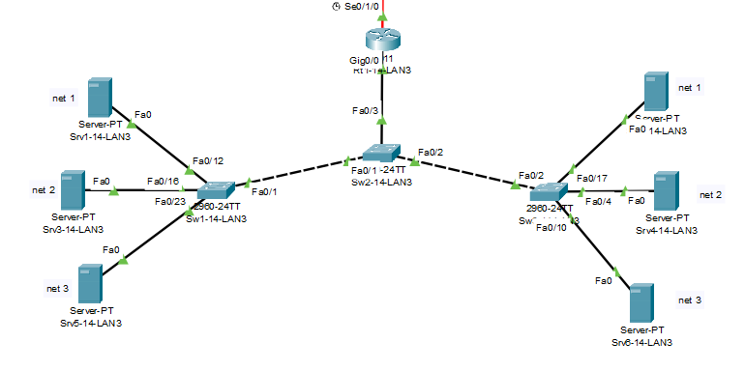

Рисунок 3.7 – Структурна схема LAN3

В даній мережі налаштовано від VLAN1-VLAN3.

Останнім етап є підключення та налаштування Frame Relay. Всі пакети проходять за двома тестами, по всім меражам.

# **ВИСНОВКИ**

Метою виконання цього курсового проекту було створення корпоративної мережі, що складається з трьох частин, тобто трьох локальних мереж, що з’єднанні між собою serial-з’єднаннями. Мною були розроблені схеми усіх частин корпоративної мережі у середовищі Cisco Packet Tracer.

Також, я на практиці засвоїв методи конфігурування мереж. Я власноруч застосовував статичну маршрутизацію при проектуванні мережі віддаленого офісу. Протокол OSPF був використаний при проектуванні LAN2.

З’єднані між собою усі лани корпоративної мережі(Додаток А, рис.А.1) за допомогою статичної маршрутизації.

За результатами тестування ця мережа працює коректно.

СПИСОК ВИКОРИСТАНИХ ДЖЕРЕЛ

1. Комп'ю́терна мере́жа [Електронний ресурс] // Режим доступу до ресурсу: <https://studopedia.com.ua/1_129090_konfiguruvannya-marshrutizatora-v-komandnomu-ryadku-operatsiynoi-sistemi-Cisco-IOS.html>
2. Глобальні мережі [Електронний ресурс] // Режим доступу до ресурсу: <https://studopedia.su/3_27878_tema--konfiguruvannya-marshrutizatoriv.html>
3. IP-АДРЕС [Електронний ресурс] // Режим доступу до ресурсу: <https://flatfeefsbo.com/uk/cisco/2-configure-inter-vlan-routing-in-cisco-router.html>
4. Визначення маршрутизації [Електронний ресурс] // Режим доступу до ресурсу: <http://ir.stu.cn.ua/bitstream/handle/123456789/16979/%D0%90%D0%BD%D0%B0%D0%BB%D1%96%D0%B7%20%D1%84%D1%83%D0%BD%D0%BA.%20%D0%BB%D0%BE%D0%BA%D0%B0%D0%BB.%D0%BE%D0%B1%D1%87%D0%B8%D1%81%D0%BB.%20%D0%BC%D0%B5%D1%80%D0%B5%D0%B6..pdf?sequence=1&isAllowed=y>
5. Конфігурування маршрутизаторів [Електронний ресурс] // Режим доступу до ресурсу: <https://studfile.net/preview/5470625/page:9/>
6. Призначення мереж VLAN [Електронний ресурс] // Режим доступу до ресурсу: <https://comp-net.at.ua/index/klasifikacija_komp_juternikh_merezh/0-4>
7. Класифікації комп'ютерних мереж [Електронний ресурс] // Режим доступу до ресурсу: <http://metod.kart.edu.ua/uploads/books/tr_zv_119.pdf>
8. Frame Relay [Електронний ресурс] // Режим доступу до ресурсу: <https://westelecom.ua/ua/blog/196_setevye-kommutatory.html>
9. ACL [Електронний ресурс] // Режим доступу до ресурсу: <http://iptcp.net/dopolnitelnye-funktsii-marshrutizatorov-ip-setei.html>
10. Telnet [Електронний ресурс] // Режим доступу до ресурсу: <https://web.posibnyky.vntu.edu.ua/fitki/3yarovijk_komp_merezhi/3.7.html>
11. Cisco password [Електронний ресурс] // Режим доступу до ресурсу: <https://www.itworkroom.com/default-settings-cisco/>

**ДОДАТОК А**

**РОЗРАХУНОК АДРЕСНОГО ПРОСТОРУ**

**Таблиця А.1**

**Розрахунок адресного простору для Lan1**

|  |  |  |  |
| --- | --- | --- | --- |
| **№**  **Net** | **Адреса мережі** | **Адреса хостів мережі** | Broadcast **адреса** |
| **1** | **172.20.14.0/29** | **172.20.14.1 - 172.20.14.6** | **172.20.14.7** |
| **2** | **172.20.14.8/29** | **172.20.14.9 - 172.20.14.14** | **172.20.14.14** |
| **3** | **172.20.14.64/26** | **172.20.14.65 - 172.20.14.126** | **172.20.14.127** |
| **4** | **172.20.14.128/25** | **172.20.14.129 - 172.20.14.158** | **172.20.14.159** |
| **5** | **172.20.14.208/28** | **172.20.14.209 - 172.20.14.222** | **172.20.14.223** |
| **6** | **172.20.14.224/27** | **172.20.14.225 - 172.20.14.226** | **172.20.14.255** |
| **7** | **172.20.14.240/28** | **172.20.14.229 - 172.20.14.230** | **172.20.14.255** |
| **8** | **172.20.14.248/29** | **172.20.14.233 - 172.20.14.234** | **172.20.14.255** |
| **9** | **172.20.14.252/30** | **172.20.14.237 - 172.20.14.238** | **172.20.14.255** |

**Таблиця A.2**

**Розрахунок адресного простору для Lan2**

|  |  |  |  |
| --- | --- | --- | --- |
| **№**  **Net** | **Адреса мережі** | **Адреса хостів мережі** | Broadcast **адреса** |
| **1** | **192.168.14.0/30** | **192.168.14.1 - 192.168.14.2** | **192.168.14.3** |
| **2** | **192.168.14.4/30** | **192.168.14.5 - 192.168.14.6** | **192.168.14.7** |
| **3** | **192.168.14.8/30** | **192.168.14.9 - 192.168.14.10** | **192.168.14.11** |
| **4** | **192.168.14.12/30** | **192.168.14.13 - 192.168.14.14** | **192.168.14.15** |
| **5** | **192.168.14.16/30** | **192.168.14.17 - 192.168.14.18** | **192.168.14.19** |
| **6** | **192.168.14.20/30** | **192.168.14.21 - 192.168.14.22** | **192.168.14.23** |
| **7** | **192.168.14.24/27** | **192.168.14.25 - 192.168.14.26** | **192.168.14.27** |
| **8** | **192.168.14.32/27** | **192.168.14.33 - 192.168.14.62** | **192.168.14.63** |
| **9** | **192.168.14.64/27** | **192.168.14.65 - 192.168.14.94** | **192.168.14.95** |
| **10** | **192.168.14.96/27** | **192.168.14.97 - 192.168.14.126** | **192.168.14.127** |
| **11** | **192.168.14.128/27** | **192.168.14.129 - 192.168.14.158** | **192.168.14.159** |
| **12** | **192.168.14.160/27** | **192.168.14.161 - 192.168.14.190** | **192.168.14.191** |

**Таблиця A.3**

**Розрахунок адресного простору для Lan3**

|  |  |  |  |
| --- | --- | --- | --- |
| **№**  **Net** | **Адреса мережі** | **Адреса хостів мережі** | Broadcast **адреса** |
| **1** | **220.57.154.0/29** | **220.57.154.1 - 220.57.154.6** | **220.57.154.7** |
| **2** | **143.230.0.0/29** | **143.230.0.1 - 143.230.0.6** | **143.230.0.7** |
| **3** | **37.0.0.0/29** | **37.0.0.1 - 37.0.0.6** | **37.0.0.7** |

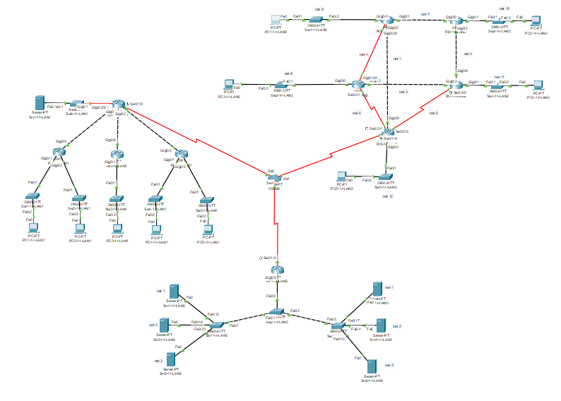

Рисунок А.1 – Комп’ютерна мережа

**ДОДАТОК Б**

НАЛАШТУВАННЯ OSPF

R1(config)#router ospf 8

R1(config-router)#network 192.168.14.0 0.0.0.3 area 0

R2(config)#router ospf 8

R2(config-router)#network 192.168.14.0 0.0.0.3 area 0

00:37:37: %OSPF-5-ADJCHG: Process 1, Nbr 192.168.14.1 on FastEthernet0/0 from LOADING to FULL, Loading Done

R2(config-router)#network 192.168.14.33 0.0.0.255 area 0

R3(config)#router ospf 1

R3(config-router)#network 192.168.14.9 0.0.0.255 area 0

00:43:23: %OSPF-5-ADJCHG: Process 1, Nbr 192.168.14.1 on FastEthernet0/0 from LOADING to FULL, Loading Done

R3(config-router)#network 192.168.14.1 0.0.0.255 area 0

R4(config)#router ospf 1

R4(config-router)#network 192.168.14.11 0.0.0.255 area 0

R4(config-router)#network 192.168.14.4 0.0.0.255 area 0

R4(config-router)#

00:44:43: %OSPF-5-ADJCHG: Process 1, Nbr 192.168.14.33 on FastEthernet0/0 from LOADING to FULL, Loading Done

00:44:43: %OSPF-5-ADJCHG: Process 1, Nbr 192.168.14.1 on FastEthernet0/0 from LOADING to FULL, Loading Done

**ДОДАТОК C**

КОНФІГУРАЦІЯ МАРШРУТИЗАТОРІВ Rt1 на LAN1

Current configuration : 1940 bytes

!

version 15.1

no service timestamps log datetime msec

no service timestamps debug datetime msec

no service password-encryption

!

hostname Router

!

no ip cef

no ipv6 cef

!

license udi pid CISCO2911/K9 sn FTX1524ZHV7-

!

spanning-tree mode pvst

interface GigabitEthernet0/0

ip address 172.20.14.230 255.255.255.252

duplex auto

speed auto

!

interface GigabitEthernet0/1

ip address 172.20.14.234 255.255.255.252

duplex auto

speed auto

!

interface GigabitEthernet0/2

ip address 172.20.14.238 255.255.255.252

duplex auto

speed auto

!

interface Serial0/0/0

no ip address

clock rate 2000000

!

interface Serial0/0/1

no ip address

clock rate 2000000

shutdown

!

interface Serial0/1/0

bandwidth 64

ip address 22.2.1.1 255.255.255.0

encapsulation frame-relay

frame-relay map ip 22.2.1.2 102 broadcast

frame-relay map ip 22.2.1.3 103 broadcast

clock rate 2000000

!

interface Serial0/1/1

no ip address

clock rate 2000000

shutdown

!

interface GigabitEthernet0/2/0

ip address 172.20.14.226 255.255.255.252

!

interface FastEthernet0/3/0

switchport mode access

switchport nonegotiate

!

interface FastEthernet0/3/1

switchport mode access

switchport nonegotiate

!

interface FastEthernet0/3/2

switchport mode access

switchport nonegotiate

!

interface FastEthernet0/3/3

switchport mode access

switchport nonegotiate

!

interface Vlan1

no ip address

shutdown

!

router rip

network 22.0.0.0

network 172.20.0.0

!

ip classless

ip route 172.20.14.0 255.255.255.248 172.20.14.229

ip route 172.20.14.8 255.255.255.248 172.20.14.229

ip route 172.20.14.64 255.255.255.192 172.20.14.233

ip route 172.20.14.128 255.255.255.240 172.20.14.237

ip route 172.20.14.224 255.255.255.252 172.20.14.225

ip route 172.20.14.208 255.255.255.240 172.20.14.237

ip route 0.0.0.0 0.0.0.0 22.2.1.2

!

ip flow-export version 9

line con 0

line aux 0

!

line vty 0 4

login

end

КОНФІГУРАЦІЯ МАРШРУТИЗАТОРІВ Rt2 на LAN1

Current configuration : 1367 bytes

!

version 15.1

no service timestamps log datetime msec

no service timestamps debug datetime msec

no service password-encryption

!

hostname Router

!

no ip cef

no ipv6 cef

!

license udi pid CISCO2911/K9 sn FTX1524TF6K-

!

spanning-tree mode pvst

!

interface GigabitEthernet0/0

ip address 172.20.14.229 255.255.255.252

duplex auto

speed auto

!

interface GigabitEthernet0/1

ip address 172.20.14.6 255.255.255.248

duplex auto

speed auto

!

interface GigabitEthernet0/2

ip address 172.20.14.14 255.255.255.248

duplex auto

speed auto

!

interface GigabitEthernet0/2/0

no ip address

shutdown

!

interface FastEthernet0/3/0

switchport mode access

switchport nonegotiate

!

interface FastEthernet0/3/1

switchport mode access

switchport nonegotiate

!

interface FastEthernet0/3/2

switchport mode access

switchport nonegotiate

!

interface FastEthernet0/3/3

switchport mode access

switchport nonegotiate

!

interface Vlan1

no ip address

shutdown

!

ip classless

ip route 172.20.14.224 255.255.255.252 172.20.14.230

ip route 172.20.14.64 255.255.255.192 172.20.14.230

ip route 172.20.14.128 255.255.255.240 172.20.14.230

ip route 172.20.14.208 255.255.255.240 172.20.14.230

ip route 0.0.0.0 0.0.0.0 172.20.14.230

!

ip flow-export version 9

!

line con 0

!

line aux 0

!

line vty 0 4

login

!

end

КОНФІГУРАЦІЯ МАРШРУТИЗАТОРІВ Rt3 на LAN1

Current configuration : 1034 bytes

!

version 15.1

no service timestamps log datetime msec

no service timestamps debug datetime msec

no service password-encryption

!

hostname Router

!

no ip cef

no ipv6 cef

!

license udi pid CISCO2911/K9 sn FTX1524MB2L-

!

spanning-tree mode pvst

!

interface GigabitEthernet0/0

ip address 172.20.14.233 255.255.255.252

duplex auto

speed auto

!

interface GigabitEthernet0/1

ip address 172.20.14.126 255.255.255.192

duplex auto

speed auto

!

interface GigabitEthernet0/2

no ip address

duplex auto

speed auto

shutdown

!

interface Vlan1

no ip address

shutdown

!

ip classless

ip route 172.20.14.224 255.255.255.252 172.20.14.234

ip route 172.20.14.0 255.255.255.248 172.20.14.234

ip route 172.20.14.8 255.255.255.248 172.20.14.234

ip route 172.20.14.128 255.255.255.240 172.20.14.234

ip route 172.20.14.208 255.255.255.240 172.20.14.234

ip route 0.0.0.0 0.0.0.0 172.20.14.234

!

ip flow-export version 9

!

line con 0

!

line aux 0

!

line vty 0 4

login

!

end

КОНФІГУРАЦІЯ МАРШРУТИЗАТОРІВ Rt4 на LAN1

Current configuration : 996 bytes

!

version 15.1

no service timestamps log datetime msec

no service timestamps debug datetime msec

no service password-encryption

!

hostname Router

!

no ip cef

no ipv6 cef

!

license udi pid CISCO2911/K9 sn FTX1524MT2O-

!

spanning-tree mode pvst

!

interface GigabitEthernet0/0

ip address 172.20.14.237 255.255.255.252

duplex auto

speed auto

!

interface GigabitEthernet0/1

ip address 172.20.14.158 255.255.255.128

duplex auto

speed auto

!

interface GigabitEthernet0/2

ip address 172.20.14.222 255.255.255.240

duplex auto

speed auto

!

interface Vlan1

no ip address

shutdown

!

ip classless

ip route 172.20.14.224 255.255.255.252 172.20.14.238

ip route 172.20.14.0 255.255.255.248 172.20.14.238

ip route 172.20.14.8 255.255.255.248 172.20.14.238

ip route 172.20.14.64 255.255.255.192 172.20.14.238

ip route 0.0.0.0 0.0.0.0 172.20.14.238

!

ip flow-export version 9

!

line con 0

!

line aux 0

!

line vty 0 4

login

!

end

КОНФІГУРАЦІЯ МАРШРУТИЗАТОРІВ Rt1 на LAN2

Current configuration : 1231 bytes

!

version 15.1

no service timestamps log datetime msec

no service timestamps debug datetime msec

no service password-encryption

!

hostname Router

!

no ip cef

no ipv6 cef

!

license udi pid CISCO2911/K9 sn FTX1524D89T-

!

spanning-tree mode pvst

!

interface Loopback0

ip address 192.168.14.11 255.255.255.255

!

interface GigabitEthernet0/0

ip address 192.168.14.62 255.255.255.224

duplex auto

speed auto

!

interface GigabitEthernet0/1

ip address 192.168.14.25 255.255.255.252

duplex auto

speed auto

!

interface GigabitEthernet0/2

ip address 192.168.14.1 255.255.255.252

duplex auto

speed auto

!

interface GigabitEthernet0/3/0

ip address 192.168.14.14 255.255.255.252

!

interface Vlan1

no ip address

shutdown

!

router ospf 8

log-adjacency-changes

network 192.168.14.32 0.0.0.31 area 0

network 192.168.14.32 0.0.0.3 area 0

network 192.168.14.24 0.0.0.3 area 0

network 192.168.14.0 0.0.0.3 area 0

network 192.168.14.12 0.0.0.3 area 0

!

ip classless

ip route 0.0.0.0 0.0.0.0 192.168.14.26

ip route 0.0.0.0 0.0.0.0 192.168.14.2

ip route 0.0.0.0 0.0.0.0 192.168.14.13

!

ip flow-export version 9

!

line con 0

!

line aux 0

!

line vty 0 4

login

!

End

КОНФІГУРАЦІЯ МАРШРУТИЗАТОРІВ Rt2 на LAN2

Current configuration : 1040 bytes

!

version 15.1

no service timestamps log datetime msec

no service timestamps debug datetime msec

no service password-encryption

!

hostname Router

!

no ip cef

no ipv6 cef

!

license udi pid CISCO2911/K9 sn FTX1524ZZ23-

!

spanning-tree mode pvst

!

interface Loopback0

ip address 192.168.14.8 255.255.255.255

!

interface GigabitEthernet0/0

ip address 192.168.14.26 255.255.255.252

duplex auto

speed auto

!

interface GigabitEthernet0/1

ip address 192.168.14.126 255.255.255.224

duplex auto

speed auto

!

interface GigabitEthernet0/2

ip address 192.168.14.5 255.255.255.252

duplex auto

speed auto

!

interface Vlan1

no ip address

shutdown

!

router ospf 8

log-adjacency-changes

network 192.168.14.0 0.0.0.255 area 0

network 192.168.14.96 0.0.0.3 area 0

network 192.168.14.4 0.0.0.3 area 0

!

ip classless

ip route 0.0.0.0 0.0.0.0 192.168.14.25

ip route 0.0.0.0 0.0.0.0 192.168.14.6

!

ip flow-export version 9

!

line con 0

!

line aux 0

!

line vty 0 4

login

!

end

КОНФІГУРАЦІЯ МАРШРУТИЗАТОРІВ Rt3 на LAN2

Current configuration : 1379 bytes

!

version 15.1

no service timestamps log datetime msec

no service timestamps debug datetime msec

no service password-encryption

!

hostname Router

!

no ip cef

no ipv6 cef

!

license udi pid CISCO2911/K9 sn FTX1524RDSK-

!

spanning-tree mode pvst

!

interface Loopback0

ip address 192.168.14.2 255.255.255.255

!

interface GigabitEthernet0/0

ip address 192.168.14.94 255.255.255.224

duplex auto

speed auto

!

interface GigabitEthernet0/1

no ip address

duplex auto

speed auto

!

interface GigabitEthernet0/2

ip address 192.168.14.10 255.255.255.252

duplex auto

speed auto

!

interface Serial0/2/0

no ip address

clock rate 2000000

!

interface Serial0/2/1

ip address 192.168.14.22 255.255.255.252

!

interface GigabitEthernet0/3/0

ip address 192.168.14.13 255.255.255.252

!

interface Vlan1

no ip address

shutdown

!

router ospf 8

log-adjacency-changes

network 192.168.14.64 0.0.0.3 area 0

network 192.168.14.0 0.0.0.255 area 0

network 192.168.14.8 0.0.0.3 area 0

network 192.168.14.20 0.0.0.3 area 0

network 192.168.14.12 0.0.0.3 area 0

network 192.168.14.0 0.0.0.3 area 0

!

router rip

!

ip classless

ip route 0.0.0.0 0.0.0.0 192.168.14.21

ip route 0.0.0.0 0.0.0.0 192.168.14.9

ip route 0.0.0.0 0.0.0.0 192.168.14.14

!

ip flow-export version 9

!

line con 0

!

line aux 0

!

line vty 0 4

login

!

end

КОНФІГУРАЦІЯ МАРШРУТИЗАТОРІВ Rt4 на LAN2

Current configuration : 1304 bytes

!

version 15.1

no service timestamps log datetime msec

no service timestamps debug datetime msec

no service password-encryption

!

hostname Router

!

no ip cef

no ipv6 cef

!

license udi pid CISCO2911/K9 sn FTX1524116S-

!

spanning-tree mode pvst

!

interface Loopback0

ip address 192.168.14.12 255.255.255.255

!

interface GigabitEthernet0/0

ip address 192.168.14.6 255.255.255.252

duplex auto

speed auto

!

interface GigabitEthernet0/1

ip address 192.168.14.158 255.255.255.224

duplex auto

speed auto

!

interface GigabitEthernet0/2

ip address 192.168.14.9 255.255.255.252

duplex auto

speed auto

!

interface Serial0/2/0

ip address 192.168.14.17 255.255.255.252

clock rate 2000000

!

interface Serial0/2/1

no ip address

clock rate 2000000

!

interface Vlan1

no ip address

shutdown

!

router ospf 8

log-adjacency-changes

network 192.168.14.0 0.0.0.255 area 0

network 192.168.14.128 0.0.0.31 area 0

network 192.168.14.128 0.0.0.3 area 0

network 192.168.14.8 0.0.0.3 area 0

network 192.168.14.16 0.0.0.3 area 0

!

ip classless

ip route 0.0.0.0 0.0.0.0 192.168.14.5

ip route 0.0.0.0 0.0.0.0 192.168.14.10

ip route 0.0.0.0 0.0.0.0 192.168.14.18

!

ip flow-export version 9

!

line con 0

!

line aux 0

!

line vty 0 4

login

!

end

КОНФІГУРАЦІЯ МАРШРУТИЗАТОРІВ Rt5 на LAN2

Current configuration : 2025 bytes

!

version 15.1

no service timestamps log datetime msec

no service timestamps debug datetime msec

no service password-encryption

!

hostname Router

!

no ip cef

no ipv6 cef

!

license udi pid CISCO2911/K9 sn FTX1524SD35-

!

spanning-tree mode pvst

!

interface Loopback0

ip address 192.168.14.4 255.255.255.255

!

interface GigabitEthernet0/0

ip address 192.168.14.2 255.255.255.252

duplex auto

speed auto

!

interface GigabitEthernet0/1

no ip address

duplex auto

speed auto

!

interface GigabitEthernet0/2

ip address 192.168.14.190 255.255.255.224

duplex auto

speed auto

!

interface Serial0/1/0

bandwidth 64

ip address 22.2.1.2 255.255.255.0

encapsulation frame-relay

frame-relay map ip 22.2.1.1 201 broadcast

frame-relay map ip 22.2.1.3 203 broadcast

clock rate 2000000

!

interface Serial0/1/1

no ip address

clock rate 2000000

!

interface Serial0/2/0

ip address 192.168.14.18 255.255.255.252

!

interface Serial0/2/1

ip address 192.168.14.21 255.255.255.252

clock rate 2000000

!

interface GigabitEthernet0/3/0

no ip address

!

interface Vlan1

no ip address

shutdown

!

router ospf 8

log-adjacency-changes

network 198.168.14.0 0.0.0.255 area 0

network 198.168.14.160 0.0.0.3 area 0

network 198.168.14.160 0.0.0.31 area 0

network 198.168.14.0 0.0.0.3 area 0

network 198.168.14.16 0.0.0.3 area 0

network 198.168.14.20 0.0.0.3 area 0

network 198.168.14.4 0.0.0.3 area 0

network 198.168.14.8 0.0.0.3 area 0

network 192.168.14.0 0.0.0.255 area 0

network 192.168.14.0 0.0.0.3 area 0

network 192.168.14.160 0.0.0.31 area 0

network 192.168.14.160 0.0.0.3 area 0

network 192.168.14.16 0.0.0.3 area 0

!

router rip

network 22.0.0.0

network 192.168.14.0

!

ip classless

ip route 0.0.0.0 0.0.0.0 22.2.1.1

ip route 0.0.0.0 0.0.0.0 22.2.1.3

ip route 0.0.0.0 0.0.0.0 192.168.14.17

ip route 0.0.0.0 0.0.0.0 192.168.14.22

ip route 0.0.0.0 0.0.0.0 192.168.14.1

!

ip flow-export version 9

!

line con 0

!

line aux 0

!

line vty 0 4

login

!

end

КОНФІГУРАЦІЯ МАРШРУТИЗАТОРІВ Rt1 на LAN3

Current configuration : 2197 bytes

!

version 15.1

no service timestamps log datetime msec

no service timestamps debug datetime msec

no service password-encryption

!

hostname Router

!

no ip cef

no ipv6 cef

!

license udi pid CISCO2911/K9 sn FTX152461AO-

!

spanning-tree mode pvst

!

interface Loopback0

ip address 192.168.14.4 255.255.255.255

!

interface GigabitEthernet0/0

no ip address

duplex auto

speed auto

!

interface GigabitEthernet0/0.2

encapsulation dot1Q 2

ip address 143.230.0.6 255.255.255.248

!

interface GigabitEthernet0/0.3

encapsulation dot1Q 3

ip address 37.0.0.6 255.255.255.248

!

interface GigabitEthernet0/0.4

encapsulation dot1Q 1 native

ip address 220.57.154.6 255.255.255.248

!

interface GigabitEthernet0/1

no ip address

duplex auto

speed auto

!

interface GigabitEthernet0/2

ip address 192.168.14.190 255.255.255.224

duplex auto

speed auto

!

interface Serial0/1/0

bandwidth 64

ip address 22.2.1.3 255.255.255.0

encapsulation frame-relay

frame-relay map ip 22.2.1.1 301 broadcast

frame-relay map ip 22.2.1.2 302 broadcast

clock rate 2000000

!

interface Serial0/1/1

no ip address

clock rate 2000000

!

interface Serial0/2/0

ip address 192.168.14.18 255.255.255.252

clock rate 2000000

!

interface Serial0/2/1

ip address 192.168.14.21 255.255.255.252

clock rate 2000000

!

interface GigabitEthernet0/3/0

no ip address

!

interface Vlan1

no ip address

shutdown

!

router ospf 8

log-adjacency-changes

network 198.168.14.0 0.0.0.255 area 0

network 198.168.14.160 0.0.0.3 area 0

network 198.168.14.160 0.0.0.31 area 0

network 198.168.14.0 0.0.0.3 area 0

network 198.168.14.16 0.0.0.3 area 0

network 198.168.14.20 0.0.0.3 area 0

network 198.168.14.4 0.0.0.3 area 0

network 198.168.14.8 0.0.0.3 area 0

network 192.168.14.0 0.0.0.255 area 0

network 192.168.14.0 0.0.0.3 area 0

network 192.168.14.160 0.0.0.31 area 0

network 192.168.14.160 0.0.0.3 area 0

network 192.168.14.16 0.0.0.3 area 0

!

router rip

network 22.0.0.0

network 37.0.0.0

network 143.230.0.0

network 220.57.154.0

!

ip classless

ip route 0.0.0.0 0.0.0.0 22.2.1.1

!

ip flow-export version 9

!

line con 0

!

line aux 0

!

line vty 0 4

login

!

end